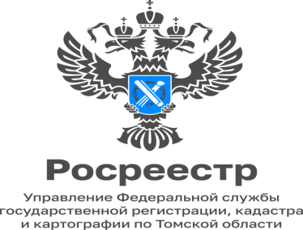

29.05.2023

В честь Международного дня защиты детей государственные регистраторы прав Управления Росреестра по Томской области проведут онлайн-консультирование по вопросам защиты имущественных прав детей.
Записаться на получение консультации можно, обратившись по телефонам Регионального центра телефонного обслуживания многофункционального центра (МФЦ): 602-999, 8-800-350-08-50, в приемные пункты МФЦ, а также на официальном сайте МФЦ (https://md.tomsk.ru)

